**中華民國109年全國語文競賽試辦本土語文情境式演說題目**

閩南語 國小學生組 第 3題

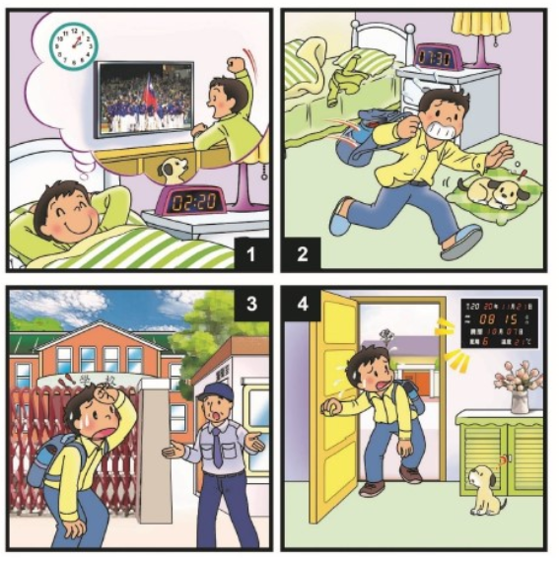

昨暗是四年才舉辦一擺的世界野球比賽，咱中華隊欲佮韓國拚冠軍。毋過轉播的時間是半眠，我袂顧得明仔載愛讀冊，守佇電視頭前拚性命為中華隊加油，喝甲強欲梢聲。拚到尾仔好佳哉冠軍是咱的！我歡喜甲𧿳𧿳跳，到半眠仔兩點外猶足激動睏袂去！

第二工透早實在傷忝煞袂起來，到七點半才兇兇狂狂對眠床跳起來，想講鬧鐘仔哪會無呾？起性地閣怪阿母講：「阿母！你若攏無叫我啦！人讀冊袂赴矣啦！」無斟酌聽阿母講啥，手面嘛無洗，衫都無穿好，冊包仔凊彩揹咧，就趕緊去學校。

規路走甲怦怦喘，驚袂赴坐著公車，拄落車牌仔走若飛衝去門口。警衛先生行出來，感覺真奇怪對我講：「咦？小朋友，今仔日是拜六，你是走來學校欲創啥？」啊！敢有影？我這个菁仔欉是咧番顛喔？

公車等半工才閣對學校轉到厝，踏入門看日誌閣正經是歇睏日！連阮兜的狗仔嘛親像咧笑我是癮頭，有夠見天！後擺做代誌一定愛閣較頂真，這改的經驗就當做學一擺乖啦！

**問題一：你敢捌有無聽著亂鐘仔聲的經驗？請簡單講看覓。**

參考答案

我嘛捌有無聽著亂鐘仔聲的經驗。彼擺是歇熱，本底佮同學約好欲去看電影，毋過，前一暗我覕佇房間拍電動，傷晏睏隔轉工煞袂起來。等我起床的時已經過時間，我敲電話去共同學會失禮，同學真受氣罵我無守信用，而且幾若工攏無愛佮我講話，我足歹勢嘛實在愛好好仔檢討家己。

**問題二：你敢有記毋著時間的經驗，請簡單講看覓。**

參考答案

我有記毋著時間這款經驗。有一擺老師講欲予逐家上台表演，上讚的節目會使代表阮班去司令台表演。我佮同學逐工下課的時陣攏足認真練跳舞，希望提著這个難得的機會。啥人知影，我煞記毋著時間，欲表演彼工袂記得紮欲換的衫仔褲，結果害阮彼組去予人扣分，我心肝內感覺對𪜶真袂得過。